Практико-ориентированное задание
1. Внимательно рассмотрите изображения интерьеров, определите их стили, дайте названия представленным комнатам.
2. Выберите изображение интерьера, связанное по стилю с обстановкой старинного дома В. Л. Пушкина.
3. Перечислите предметы мебели и декора из обстановки старинного особняка, которые могли бы дополнить или преобразить этот интерьер.
4. Как предметы и вещи характеризуют эпоху XIX в.? Какие из них используются в современных интерьерах?
1.
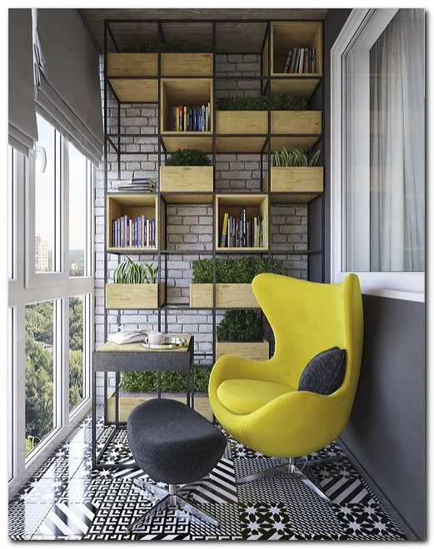
2.
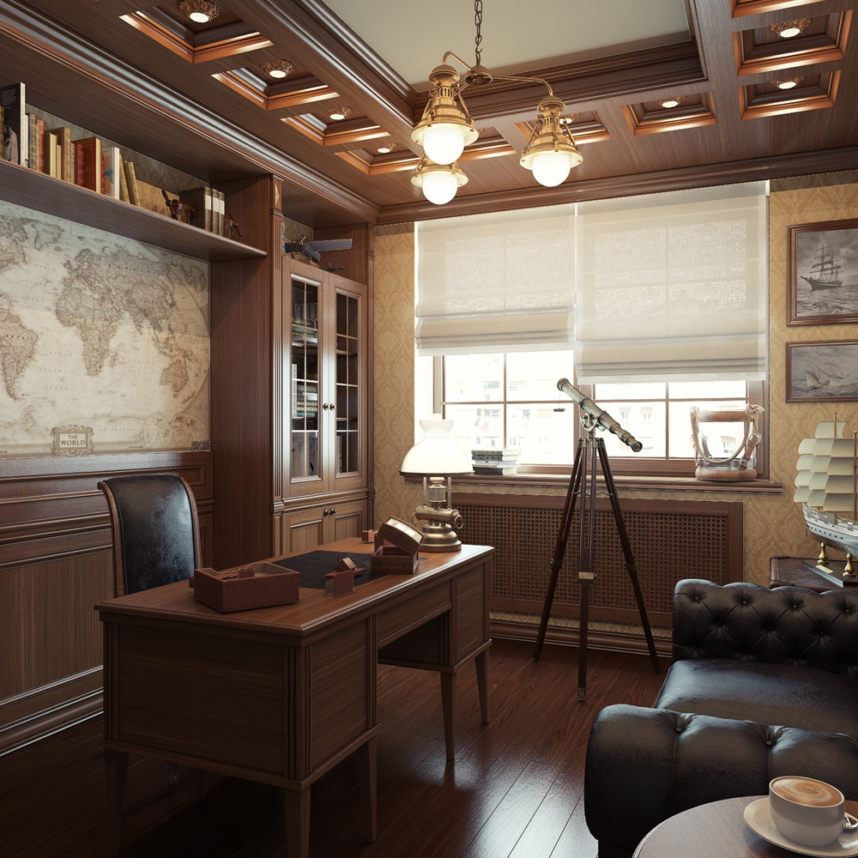
3.
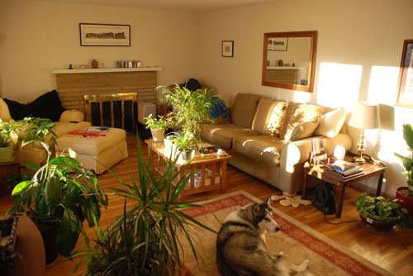
4. 